ΙΣΤΟΡΙΑ
Α΄ ΤΑΞΗ ΕΝ.Ε.Ε.ΓΥ.-Λ.
3^{ο} ΘΕΜΑ
Αφού διαβάσετε το παρακάτω κείμενο, να απαντήσετε στις ερωτήσεις:
- Σε ποια περίοδο της επανάστασης έγινε η εκστρατεία του Δράμαλη; Σε ποιο μέρος έγινε η εκστρατεία αυτή; Ο Δράμαλης νίκησε ή έχασε μετά την εκστρατεία του; (μονάδες 10)
- Για ποιους λόγους προόδευσε η επανάσταση; Ποιος αρχηγός βοήθησε στο αποτέλεσμα της εκστρατείας του Δράμαλη; (μονάδες 15)
Μονάδες 25

ΚΕΙΜΕΝΟ
Στην περίοδο 1821-1824 η επανάσταση προόδευσε ραγδαία. Οι άτακτοι σχηματισμοί των κλεφτών και του νησιωτικού στόλου κατόρθωσαν να καταλάβουν πολλά φρούρια και ν’ αποκρούσουν όλες τις τουρκικές εκστρατείες από στεριά και θάλασσα. Η σπουδαιότερη, του Μαχμούτ Δράμαλη, που σ’ αυτήν είχαν κινητοποιηθεί 30.000 άνδρες, καταστράφηκε ολοκληρωτικά στα στενά των Δερβενακιών στην Πελοπόννησο, χάρη στη στρατιωτική ιδιοφυία του γέρου αρχηγού Θεόδωρου Κολοκοτρώνη (1822).

Σβορώνος, Ν. Γ. (1994). Επισκόπηση της Νεοελληνικής Ιστορίας (σ. 67). (Α. Ασδραχά, Μτφρ.). Θεμέλιο.

Για την απάντησή σας μπορείτε, αν θέλετε, να αξιοποιήσετε την παρακάτω εικόνα:
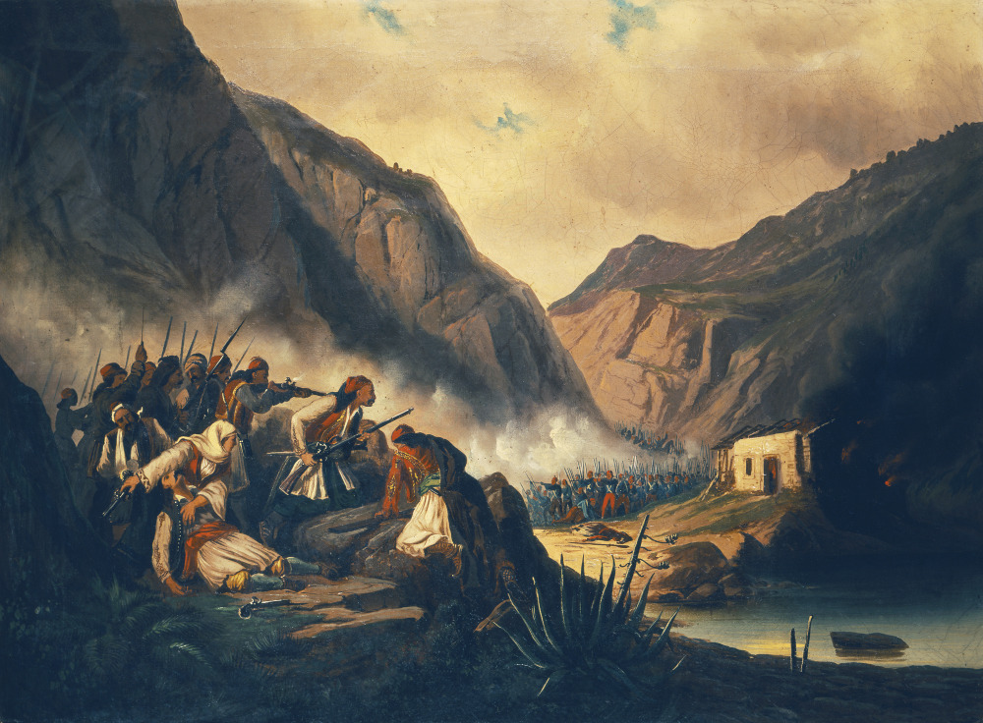
Πηγή: Βρυζάκης, Θ. (1860). Μάχη στα στενά των Δερβενακίων, λάδι σε μουσαμά, 53 χ 71 εκ.. Ναύπλιο: Παράρτημα Εθνικής Πινακοθήκης και Μουσείου Αλεξάνδρου Σούτζου.

εκστρατεία = η έξοδος στρατού από μια χώρα σε άλλη, για πολεμικούς σκοπούς
προόδευσε = προχώρησε προς το καλύτερο
ραγδαία = με πολύ γρήγορο και ορμητικό ρυθμό
άτακτοι = που δεν έχουν στρατιωτική οργάνωση
σχηματισμοί = μεγάλες μονάδες στρατού
κλεφτών = σωμάτων αντίστασης
κατόρθωσαν = κατάφεραν
καταλάβουν = κατακτήσουν
αποκρούσουν = σταματήσουν μια επίθεση
είχαν κινητοποιηθεί = συμμετείχαν
των Δερβενακίων = τα Δερβενάκια είναι χωριό της Κορινθίας
χάρη στη = με τη βοήθεια της
ιδιοφυΐα = πολύ μεγάλη ικανότητα

